Фізичне виховання і здоров’я

Фізичне виховання є важливою складовою повноцінного розвитку людини, дієвим засобом профілактики захворювань, підготовки до високопродуктивної праці, захисту Батьківщини, забезпечення творчого довголіття, організації змістовного дозвілля та запобігання антигромадським проявам.
У районі вдосконалюється система фізичного виховання в дошкільних і загальноосвітніх навчальних закладах. Широкого розвитку набули: спартакіада-огляд роботи шкіл з фізичного виховання учнів, у програму якої входять такі види спорту як баскетбол, волейбол, настільний теніс, футбол, міні-футбол, шахи, шашки, легкоатлетичний крос та комплексні змагання «Старти надій».
У 2014-2015 навчальному році систематично проводилися місячники оборонно-масової роботи. Учні ЗОШ І-ІІІ ступенів двічі впродовж навчального року змагались у стрільбі з пневматичної гвинтівки, були активними учасниками Всеукраїнської військово-патріотичної спортивної гри «Сокіл» («Джура»).
Успішно проведено ХVІ районну спартакіаду працівників загальноосвітніх шкіл, у якій взяли участь 193 представники шкіл у змаганнях з волейболу, настільного тенісу, шахів, шашок та міні-футболу. Спартакіада вперше відбулася за межами міста на базі Орепівської ЗОШ І-ІІІ ступенів.
У порівнянні з минулими роками нарешті досягнуто високих спортивних результатів в обласній спартакіаді школярів.

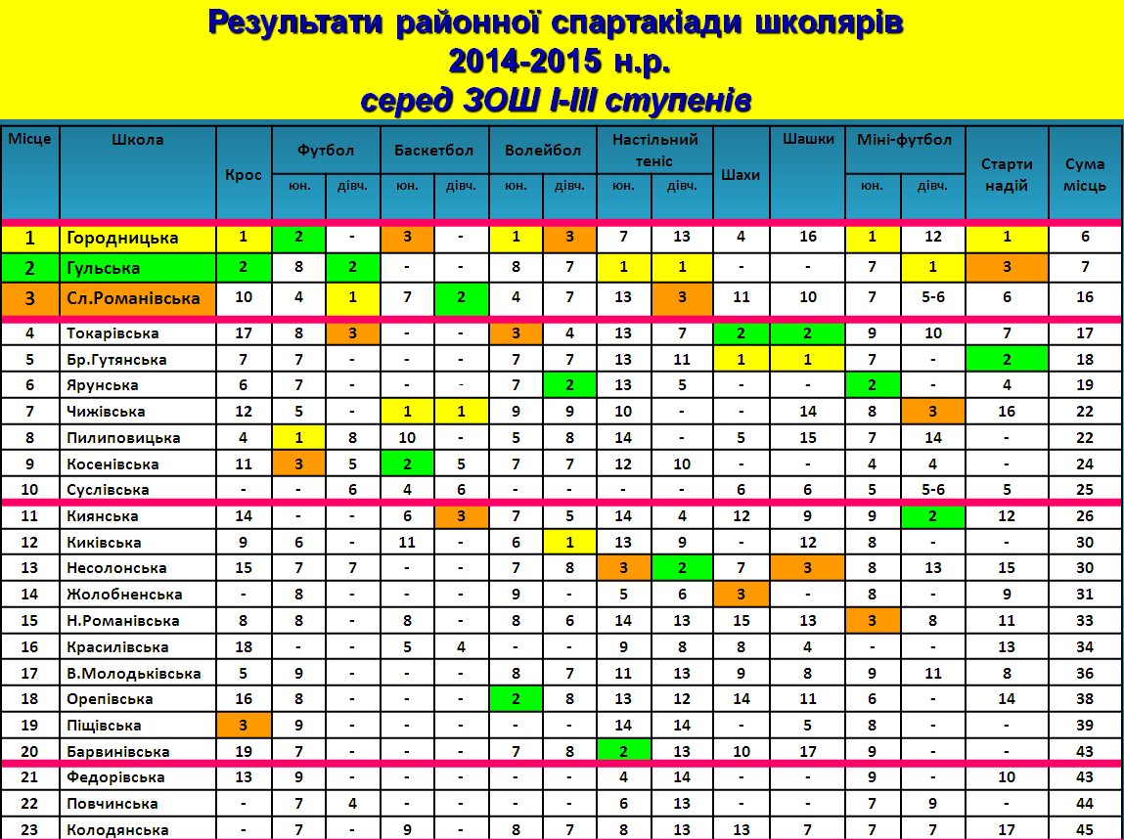

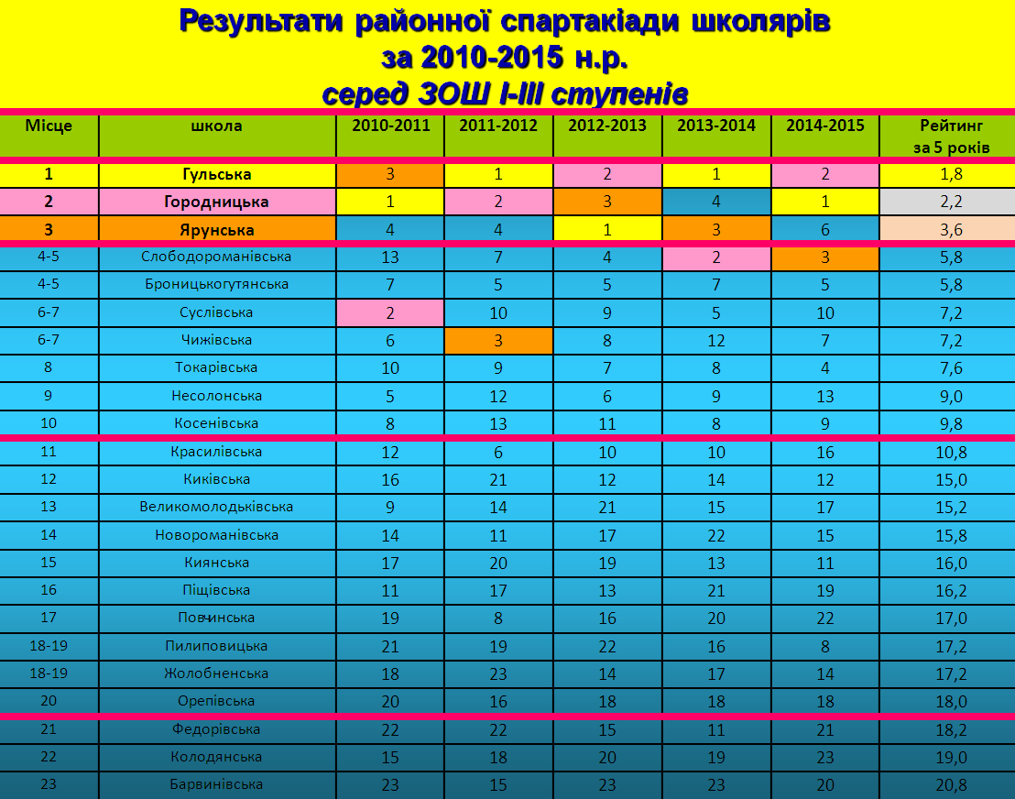
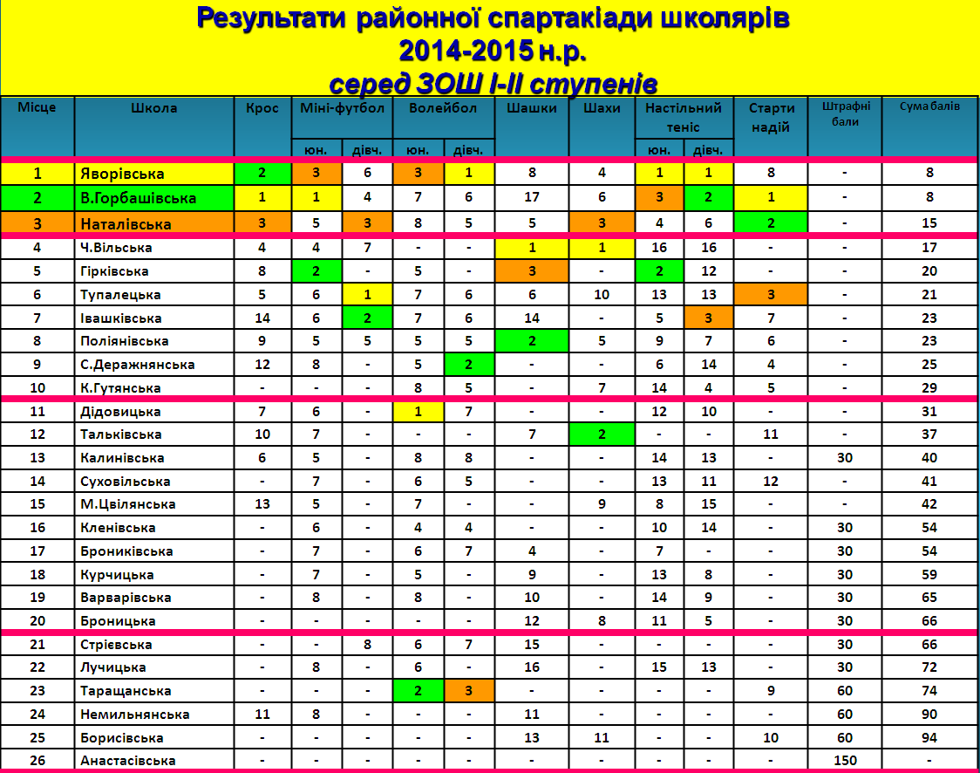
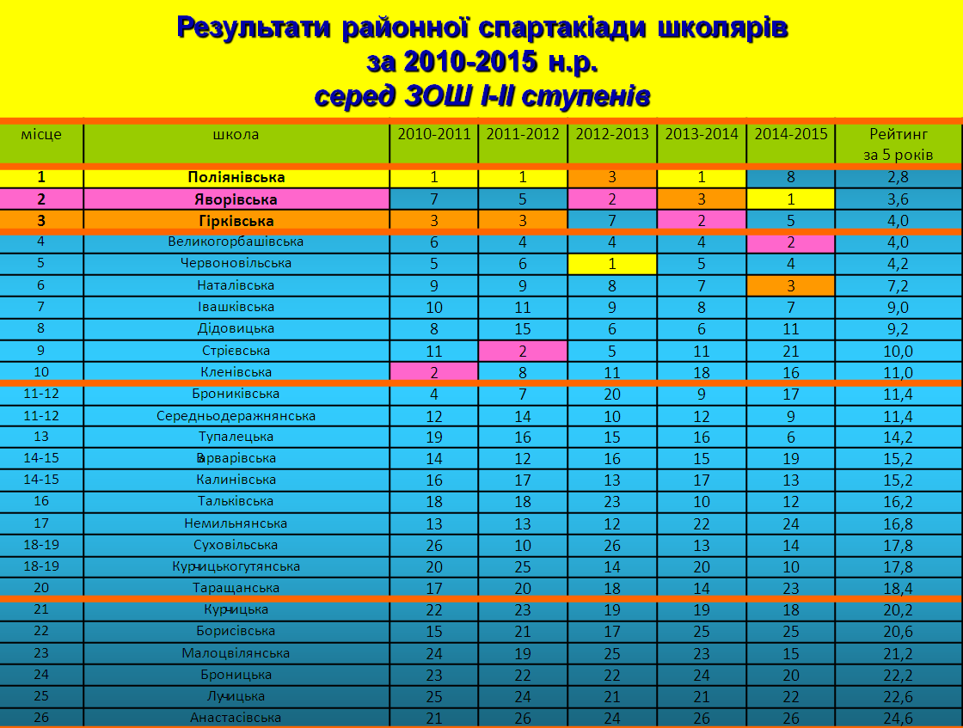

За підсумками обласної спартакіади школярів у 2014-2015 н.р. наш район посів І місце (серед 23 районів області), виборовши відповідно наступні місця:
- легкоатлетичний крос – 1 місце;
- вільна боротьба (дівчата) – 1 місце;
- настільний теніс – 1 місце;
- вільна боротьба (юнаки) – 2 місце;
- шашки – 3 місце;
- гандбол (юнаки) – 4 місце;
- волейбол (юнаки) – 4 місце;
- футбол (дівчата) – 5 місце;
- шахи – 5 місце;
- гандбол (дівчата) – 6 місце;
- волейбол (дівчата) – 7 місце;
- баскетбол (дівчата) – не вийшли із зони;
- футбол (юнаки) – не вийшли із зони.
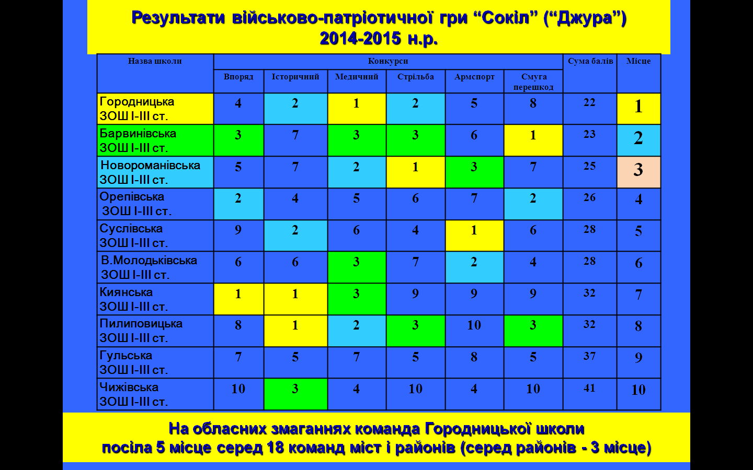

З метою формування почуття патріотизму в підростаючого покоління, набуття учнями знань, умінь та навичок, необхідних майбутньому захиснику Вітчизни та пропаганди здорового способу життя, розвитку фізичних якостей у районі було проведено Всеукраїнську дитячо-юнацьку військово-патріотичну гру «Сокіл» («Джура»).

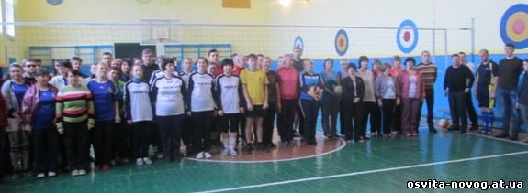

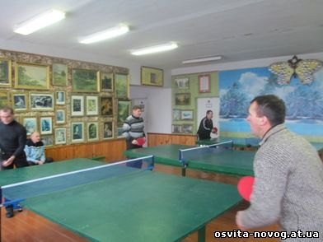
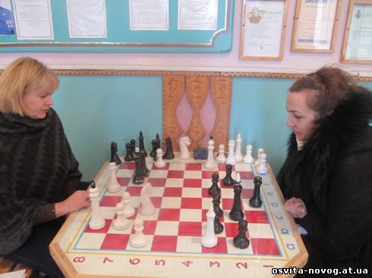
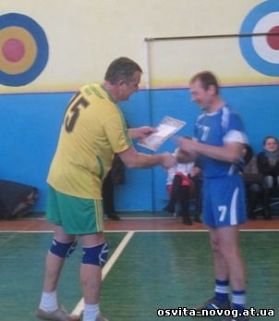

Підсумкова таблиця районної спартакіади вчителів (2014-2015 н.р.)

ЗОШ І-ІІІ ступенів

Місце | Назва ЗНЗ | Волейбол |  | Настільний теніс |  | Шахи |  | Шашки |  | Міні-футбол | Сума балів
 |  | чоловіки | жінки | чоловіки | жінки | чоловіки | жінки | чоловіки | жінки
1 | Несолонська | 15/4 | 18/9 | 20 | 18+16 | - | - | 15+10 | 14 | - | 315
2 | Городницька | 16 | 20/5 | 1 | 15 | 18+16 | - | 12+12 | - | 18/5 | 280
3 | В.Молодьківська | 18/3 | 15 | 8+5 | 14 | - | 14 | - | 20+16 | 16/2 | 178
4 | Федорівська | 20 | 15/5 | 3 | 11 | - | - | - | - | 20/2+16 | 165
5 | Н.Романівська | 20 | 14/8 | 4 | - | - | - | - | - | 20 | 156
6 | Киківська | - | 16/7 | 9 | 20 | - | - | 3 | - | - | 144
7 | Орепівська | 16/2 | - | 2+1 | 13+10 | - | 20+16 | - | 11+9 | 18 | 132
8 | Токарівська | 18/2 | - | 16+10 | - | - | - | - | - | 16/2 | 94
9 | Колодянська | - | 13/7 | - | - | - | - | - | - | - | 91
10 | Відділ освіти | 20/2 | 15 | 15 | - | - | - | - | - | 20 | 90
11 | Чижівська | 18 | - | 2 | - | - | - | - | - | 15/4 | 80
12 | Жолобненська | - | - | 11 | - | 11 | 12 | 6+3 | 13+11 | - | 67
13 | Сл.Романівська | 20 | - | 18 | - | - | - | - | - | 20 | 58
14 | Киянська | - | - | 2+1 | - | 14+12 | - | 18+3 | - | - | 50
15 | Барвинівська | 20 | - | 14+13 | - | - | - | - | - | - | 47
16 | Пилиповицька | 18 | - | 6+1 | - | - | - | - | - | 20 | 45
17 | Красилівська | - | - | - | - | - | - | - | - | 15/3 | 45
18 | Красилівська | - | - | - | - | - | - | - | - | 15/3 | 45
19 | Піщівська | - | - | - | - | 14 | - | 16 | - | - | 30
20 | Повчинська | - | - | - | - | 15 | - | 14 | - | - | 29
21 | Суслівська | - | - | - | - | - | - | - | - | 20 | 20
22 | Косенівська | - | - | - | - | - | - | - | - | 16 | 16
- | Бр.Гутянська | - | - | - | - | - | - | - | - | - | -
- | Ярунська | - | - | - | - | - | - | - | - | - | -

ЗОШ І-ІІ ступенів
Місце | Назва ЗНЗ | Волейбол |  | Настільний теніс |  | Шахи |  | Шашки |  | Міні-  футбол | Сума балів
 |  | чоловіки | жінки | чоловіки | жінки | чоловіки | жінки | чоловіки | жінки
1 | Івашківська | 20+16 | - | 15 | - | - | - | 8 | 14+13 | 20+18 | 124
2 | Наталівська | - | - | - | 7+6 | - | 18+15 | - | 18+15 | - | 79
3 | С.Деражнянська | 20 | - | 12 | - | - | - | - | - | 20/2 | 72
4 | Таращанська | 16/2 | - | - | - | - | - | - | - | 18/2 | 68
5 | Поліянівська | 15 | - | 7 | - | - | - | 12+10 | - | 16 | 60
6 | Малоцвілянська | - | 20/2 | - | 9+8 | - | - | - | - | - | 57
7 | Червоновільська | - | - | - | - | 20 | - | 20 | - | - | 40
8 | Курчицька | 16 | 20 | - | - | - | - | - | - | - | 36
9 | К.Гутянська | 16 | - | - | - | - | - | - | - | 18 | 34
10 | Тупалецька | 15 | - | - | - | - | - | 6 | - | - | 21
11 | Немильнянська | - | - | - | 12 | - | - | 6+3 | - |  | 21
12 | Лучицька | 16 | - | 2 | - | - | - | - | - | - | 18
13 | Яворівська | - | - | - | - | - | - | - | - | 16 | 16
14 | Варварівська | - | - | - | - | - | - | - | - | 15 | 15
- | Анастасівська
- | Борисівська | - | - | - | - | - | - | - | - | - | -
- | Брониківська | - | - | - | - | - | - | - | - | - | -
- | Броницька | - | - | - | - | - | - | - | - | - | -
- | В.Горбашівська | - | - | - | - | - | - | - | - | - | -
- | Гірківська | - | - | - | - | - | - | - | - | - | -
- | Дідовицька | - | - | - | - | - | - | - | - | - | -
- | Калинівська | - | - | - | - | - | - | - | - | - | -
- | Кленівська | - | - | - | - | - | - | - | - | - | -
- | Стрієвська | - | - | - | - | - | - | - | - | - | -
- | Суховільська | - | - | - | - | - | - | - | - | - | -
- | Тальківська | - | - | - | - | - | - | - | - | - | -

Фестиваль «Творча обдарованість-2015»
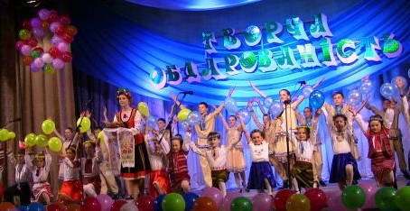
Традиційним стало проведення в районі фестивалю «Творча обдарованість», метою якого є підтримка переможців Усеукраїнських предметних олімпіад з базових і спеціальних дисциплін, переможців конкурсу-захисту науково-дослідницьких робіт МАН України, лідерів спортивних змагань, «перлинок» різноманітних обласних і Всеукраїнських конкурсів та фестивалів.
89 найталановитіших юних особистостей та їхніх наставників були відзначені Дипломами управління освіти і науки Житомирської обласної державної адміністрації, Грамотами та цінними подарунками відділу освіти в чотирьох номінаціях: «Інтелектуал», «Таланти позашкілля», «Ерудити», «Спортивна гордість».

